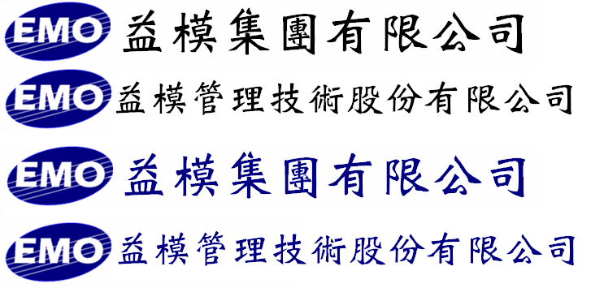
Emo Managment Technologies Inc.

EMOS-MES
系統規格書

程 式 名 稱 : 機台設備監控
程 式 編 號 : ems00008
系 統 版 號 : V00-01

目錄
規格變更歷程 3
程式欄位說明 4
資料表關聯圖 6

規格變更歷程

版次 | 日期 | 修改人 | 變更內容
1 | 2017/1/14 | 林君燁 | 規格新增
2 | 2017/2/15 | 李佳真 | 補充規格

程式欄位說明

設備代號:[ ] [ ]
廠別: .  廠區: .  機況: .  [工作中心] [製令工單] | 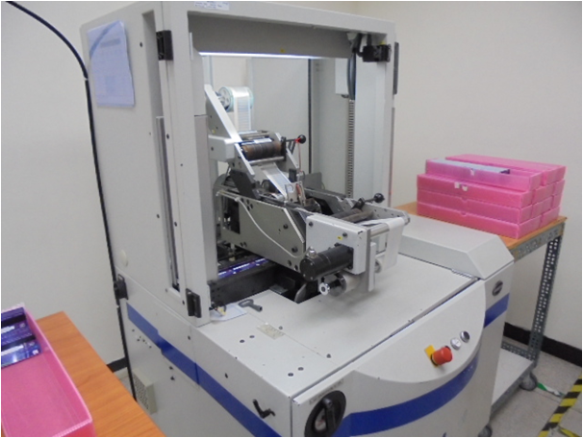
感知器代號：  監控項目：  現值：  標準值：  上限值：  下限值：  異常： | HJ8900  溫度  90℃  100℃  150℃  90℃

感知器代號：
監控項目：
現值：
標準值：
上限值：
下限值：
異常：

感知器代號：
監控項目：
現值：
標準值：
上限值：
下限值：
異常：

感知器代號：
監控項目：
現值：
標準值：
上限值：
下限值：
異常：

[工作中心]按鈕的畫面
工作中心代號 | 工作中心說明 | 部門 | 部門名稱

[製令工單]按鈕的畫面
料號 | 製令單號 | 製令序號 | 製程序號 | 製程代號 | 製程說明 | 工作中心 | 中心說明

-接續- | 工序序號 | 工序 | 工序說明 | 開工日期 | 完工日期 | 狀態

作業流程圖

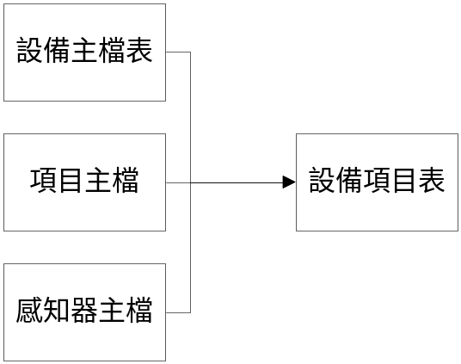

作業說明：
- 本程式只有查詢的功能。一次看一台設備的監控資料。
- 監控值以此設備有感知器為主,無感知器的項目不顯示
- 查詢條件為設備代號。可以開窗查詢，從設備主檔中，抓取資源類別為M且狀態為正常的資料供挑選。
- 設備圖片：設備主檔中上傳的圖片。
- 廠別、廠區，從設備主檔中，分別串連廠別/廠區主檔，抓取代號及說明欄位。顯示方式為「代號_名稱」。
- 機況：從設備主檔中的機況，串連顏色提示設定檔，帶出說明及顏色，不可編輯。依此顏色同時變更這個格子的底色。
- 有[工作中心]和[製令工單]二個按鈕，另開畫面顯示資料。
- 下半部為該設備有做監控的資料，一個監控項目是一個格子。
- 監控項目，抓取設備項目檔中，設有感知器代號的資料。
- 感知器代號：設備項目檔中的感知器代號。
- 監控項目：設備項目檔中的項目ID號，串項目主檔，帶出項目說明。
- 現值：依感知器代號，串連DAQ資料表，抓取時間最大的現值做顯示。(規格待補)
- 標準值：設備項目檔中的標準值。
- 上限值：設備項目檔中的上限值。
- 下限值：設備項目檔中的下限值。
- 異常：依感知器代號，串連DAQ資料表，抓取時間最大的異常訊息做顯示。(規格待補)
- 監控項目格子，當異常欄位顯示為異常、或是異常欄位無資料但是現值不在上下限值之內，則串連顏色提示檔中用途為EMS的異常狀態，依其設定的顏色變更格子的底色。

==工作中心按鈕的畫面==
- 按下工作中心按鈕，可以查看使用該設備的工作中心。
- 依設備代號，串連資源明細檔，再去串連資源代號檔，再用資源群組資料串連工作中心資源檔，再用工作中心ID號串連工作中心主檔，抓取工作中心代號、說明、部門等欄位。
- 當工作中心製程檔有資料時，則以階層式的方式顯示製程資料。
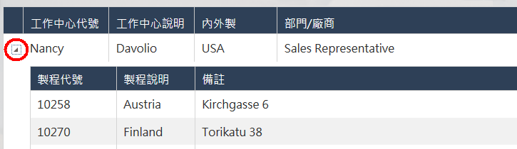

==製令工單的畫面==
- 按下製令工單按鈕，可以查看使用該設備的製令製程資料。
- 己發派工單:依設備代號，串連RC資源明細檔，再用RC號串連RC分派檔，抓取狀態欄位。只有狀態為OP或IN的RC分派資料才要做抓取。
  - 當RC分派檔的製程工序無資料時，再依製令製程ID串連製令製程檔，抓取製令單號、序號、製程序號、製程代號、工作中心等資料。
  - 當RC分派檔的製程工序有資料時，再依製令製程工序ID串連製令製程工序檔，抓取工序序號、工序代號，再用製令製程ID號串連製令製程檔，抓取製令單號、序號、製程序號、製程代號、工作中心等資料。
- 未發派工單:
  - 依設備代號，串連製令制程設備收集項目檔，再用串連製令製程檔，抓取製令單號、序號、製程序號、製程代號、工作中心等資料, 抓取製令製程檔的狀態為OP且分派量為0的資料。畫面中的狀態則顯示為「未分派」。。
  - 依設備代號，串連製令工序設備收集項目檔,，再用串連製令製程檔和製令製程工序檔抓取製令單號、序號、製程序號、製程代號、工作中心、製令製程工序檔，抓取工序序號、工序代號等資料抓取製令製程工序檔的狀態為OP且分派量為0的資料。畫面中的狀態則顯示為「未分派」。

資料表關聯圖

設備主檔表INFO_EQUIPMENT
Id | 索引主鍵流水號
Equipment | 設備代號
ResourceClassId | 資源類別
AreaId | 廠區代號
VendorId | 購買廠商
Remark | 備註
Status | 狀態
Usage | 機況

設備項目表
INFO_EQUIPMENT_ ITEM
Id | 索引主鍵流水號
EquipmentId | 設備代號
ItemId | 項目代號
CollectionFlag | 是否收集
CollectionWay | 收集方式
SensorId | 感知器代號
StandardValue | 標準值
MaxValue | 上限值
MinValue | 下限值

項目主檔INFO_ITEM
Id | 索引主鍵流水號
Item | 項目代號
ItemDesc | 項目說明

感知器主檔IOT_SENSOR
Id | 索引主鍵流水號
Sensor | 廠區
SensorDesc | 廠區說明
Remark | 備註

設備主檔表INFO_EQUIPMENT
Id | 索引主鍵流水號
Equipment | 設備代號
ResourceClassId | 資源類別
AreaId | 廠區代號
VendorId | 購買廠商
Remark | 備註
Status | 狀態
Usage | 機況

設備主檔表INFO_EQUIPMENT
Id | 索引主鍵流水號
WayId | 用途別Id
Notice | 提示代碼
NoticeDesc | 提示說明
Color | 顏色

RC資源明細表 SFC_RC_ DISPATCH_RESOURCE
Id | 索引主鍵流水號
RCNoId | RC號ID
Sequence | 序號
EquipmentId | 設備代號ID

RC分派資料表SFC_RC_DISPATCH
Id | 索引主鍵流水號
MoProcessId | 製令製程ID
MoOperationId | 製令製程工序ID
Sequence | 序號
RCNo | RC號

製令製程表SFC_MOM_PROCESS
Id | 索引主鍵流水號
MoNoId | 製令單號ID
Sequence | 製程序號
ProcessId | 製程代號ID
WorkCenterId | 工作中心ID

製令製程工序表 SFC_MOM_OPERATION
Id | 索引主鍵流水號
MoProcessId | 製令製程單號ID
Sequence | 工序排序
OperationId | 工序代號(ID)
ProcessId | 製程代號(ID)
WorkCenterId | 工作中心(ID)

資源明細主檔
INFO_RESOURCE_DETAIL
Id | 索引主鍵流水號
ResourceId | 資源代號ID
EquipmentId | 資源明細代號
Remark | 備註

製令工序資源資料 SFC_MOM_OPERATION _RESOURCE
Id | 索引主鍵流水號
MoOperationId | 製令製程工序ID
ResourceId | 資源ID

製令製程資源資料 SFC_MOM_PROCESS_RESOURCE
Id | 索引主鍵流水號
MoProcessId | 製令製程單號ID
ResourceId | 資源ID

